Persondosimetri

”BecqSense”

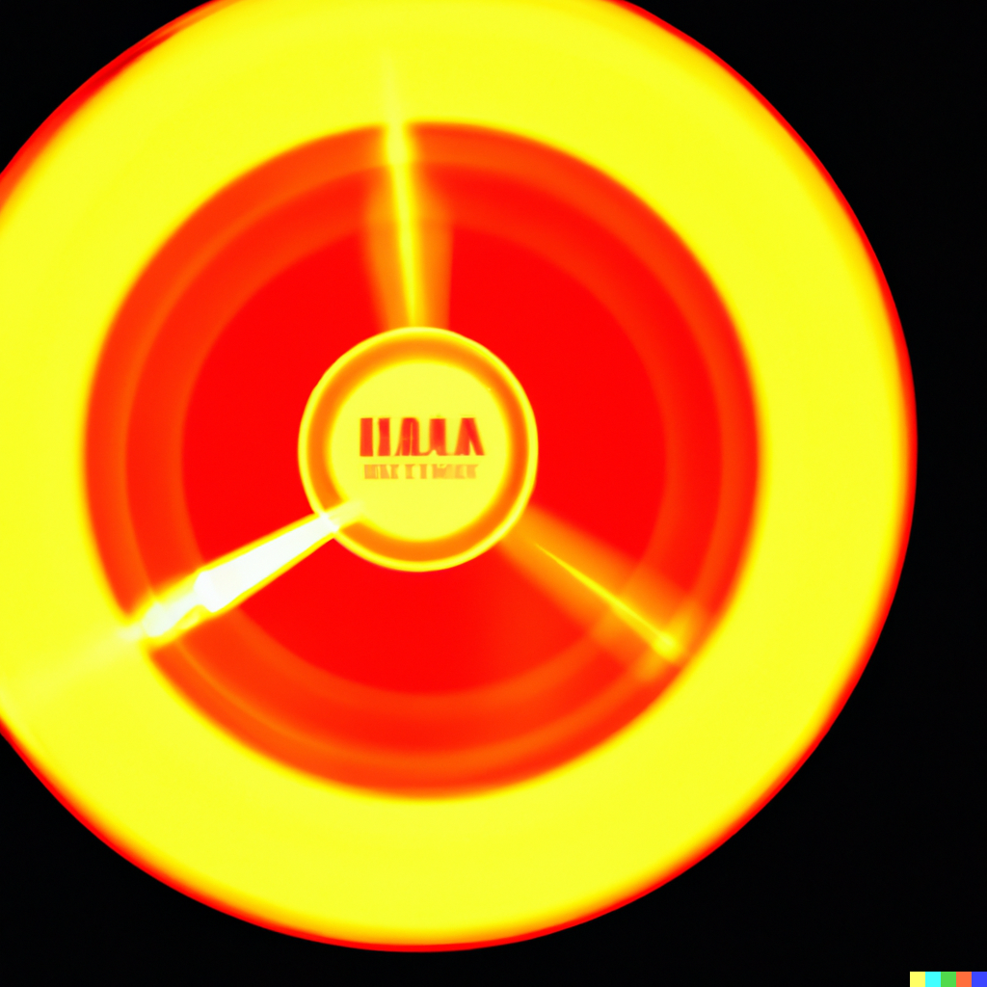

Indhold

Kort om softwaren 3

Funktioner 3

Adgang 3

Navigation i system 3

Datavisninger 3

Indlæsning af data 7

# Kort om softwaren

Persondosimetri’s softwaren herefter refereret som ”BecqSense” er oprettet til overvågning af persondosimetri for ansatte på nuklearmedicinske og radiologiske afdelinger.

# Funktioner

### Adgang

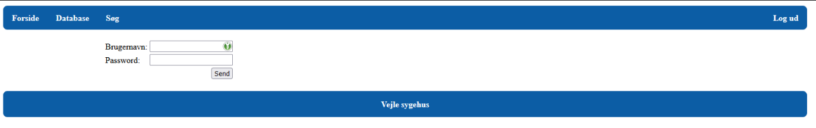Du tilgår BecqSense via din browser: Edge, Chrome & Firefox er understøttet.  
Her vil du blive mødt af nedenstående login skærm.

Her logger man ind med sin AD konto. Systemet afhænger af LDAP, da der ikke er nogen lokal brugerdatabase.

Rettigheder til systemet styres også via AD.

### Navigation i system

Når du er logget ind har du en navigationsfane med 4 muligheder: Forside, Database, Søg og Log ud.  
På forsiden har du mulighed for lave forskellige forespørgsler til databasen.  
Database viser alle tabelrækker fra databasen.  
Søg giver mulighed for søge efter bestemte personer/personalegrupper.

### Datavisninger

Via forsiden har du nedenstående visninger tilgængelig.

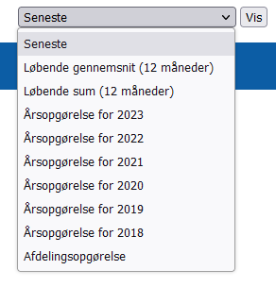

#### Årsopgørelse

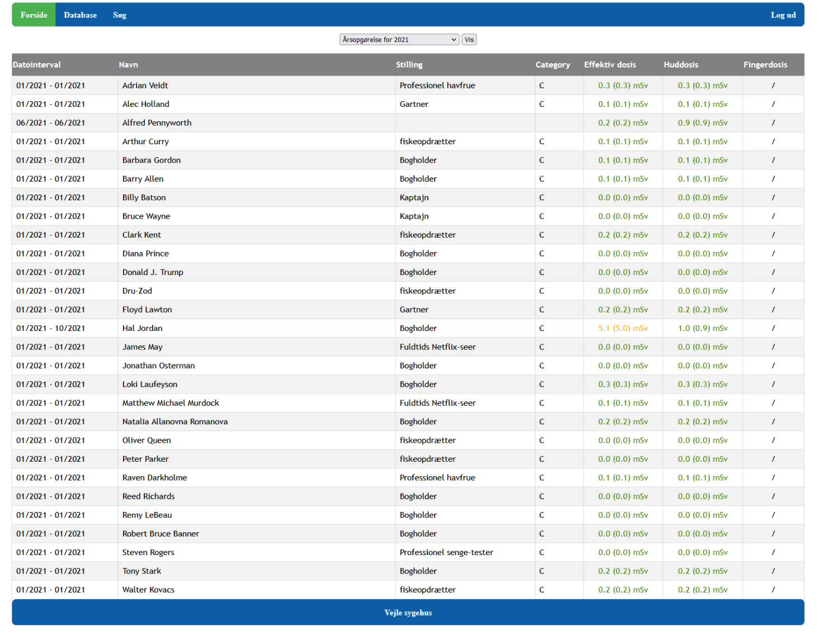Vælger du en årsopgørelse vises nedenstående.  
Denne opsummerer alle målinger individuelt.  
Ønsker du en detaljeret visning for den enkelte person, kan du klikke på personens navn.  
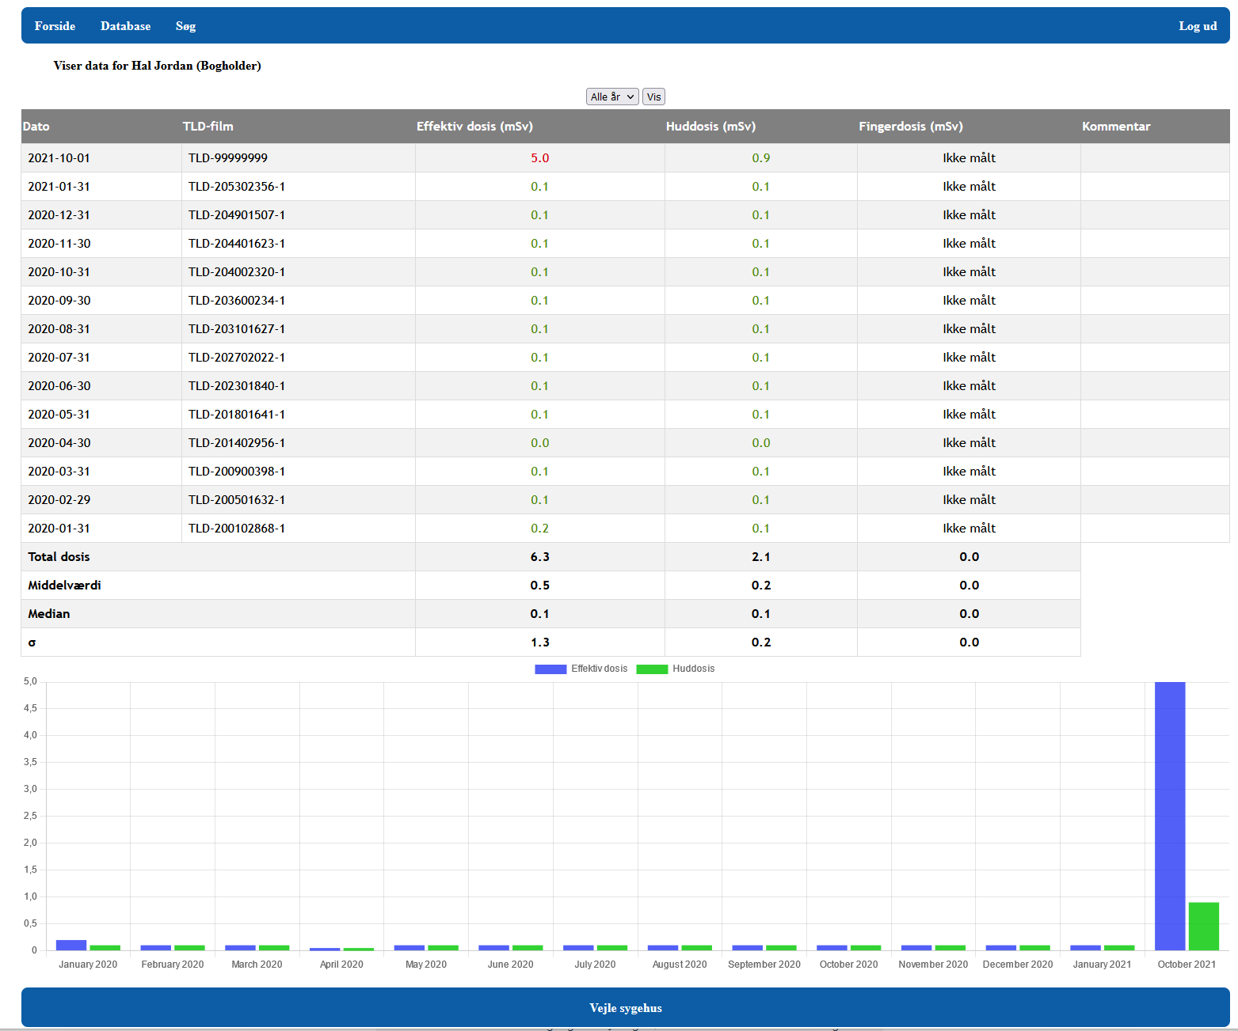

Herinde er der også mulighed for tilføje kommentarer til de enkelte målinger.   
Dette sker ved at klikke på den relevante måling, hvorefter du får mulighed for udfylde kommentarfeltet.

#### Løbende gennemsnit 12 måneder

Denne visning tager de nyeste målinger i databasen og går 12 måneder tilbage.  
Herefter dannes et løbende gennemsnit for den enkelte person.

#### Løbende sum 12 måneder

Denne visning tager de nyeste målinger i databasen og går 12 måneder tilbage.  
Herefter dannes e løbende sum for den enkelte person.

#### Afdelingsopgørelse

Denne visning deler alle målinger op i personalegrupper.   
Her får du vidst summen af effektiv dosis, huddosis, fingerdosis og gennemsnit.

Nedenstående vise et eksempel.

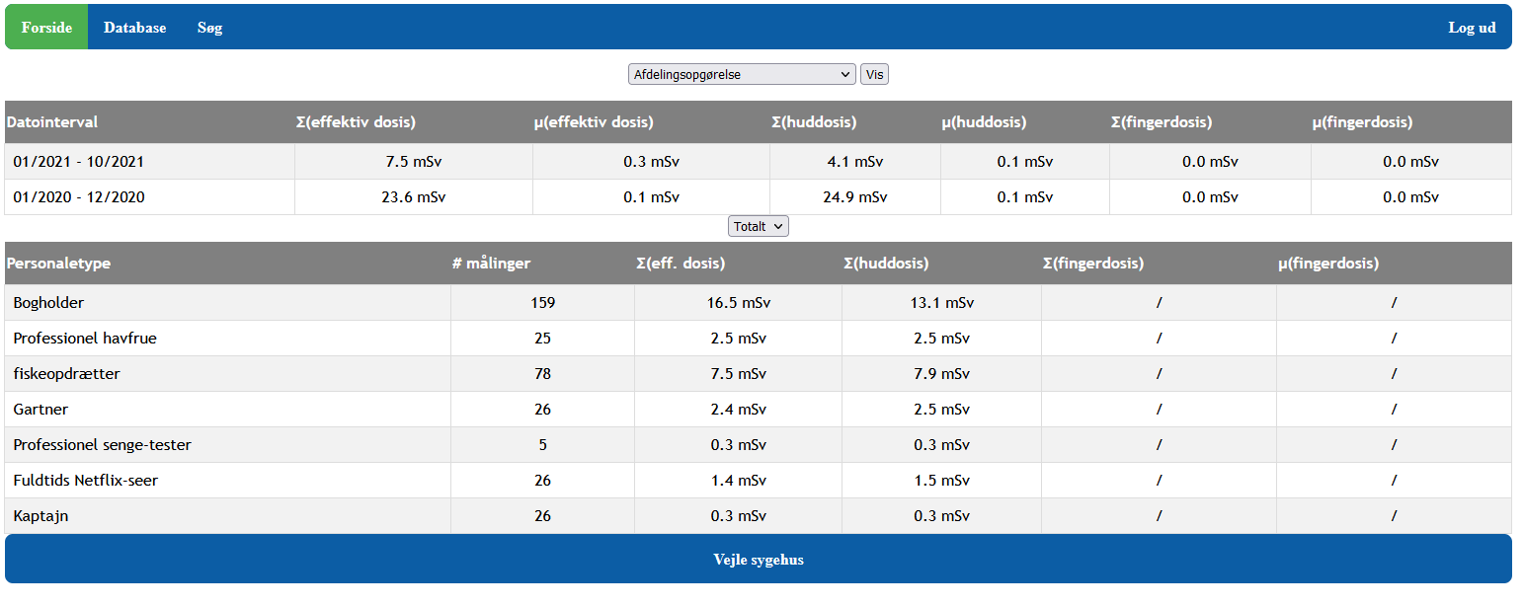

Der er også mulighed for at vælge individuelle personalegrupper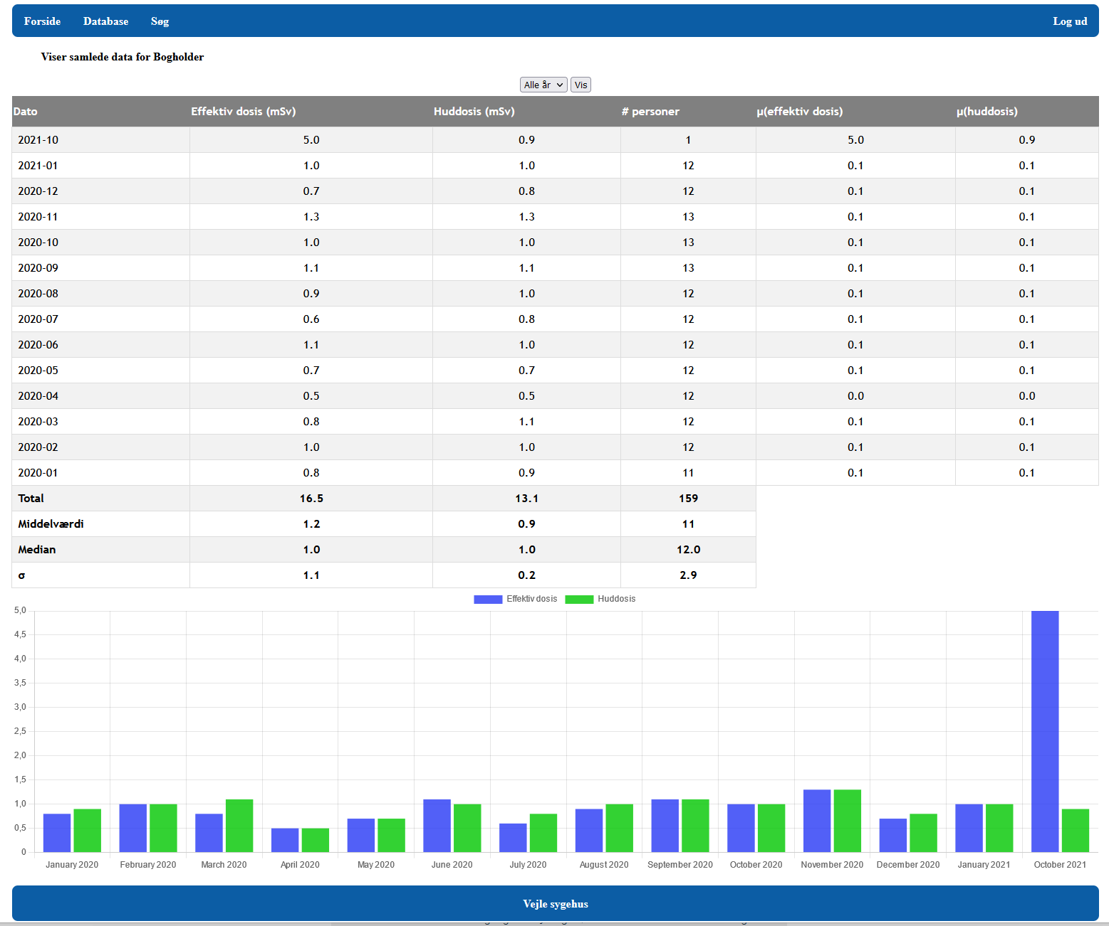

### Indlæsning af data

Data indlæses via softwaren Apache Nifi.   
Her udfyldes et Excel ark, dette indlæses i BecqSense.

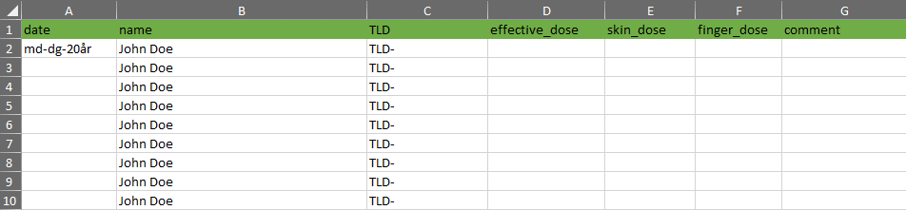

Arket findes i Github repo under SQL mappen.

I fremtiden er forhåbning SIS leverer data i et format der kan udlæses (JSON,CSV etc.).  
Derved den manuelle indtastning ophører.